Порядок работы магазинов с матрицами:
1) если необходимо проверить, есть ли товар в матрице магазина, и с какими параметрами он находится в ТМ необходимо запустить транзакцию ZTOV
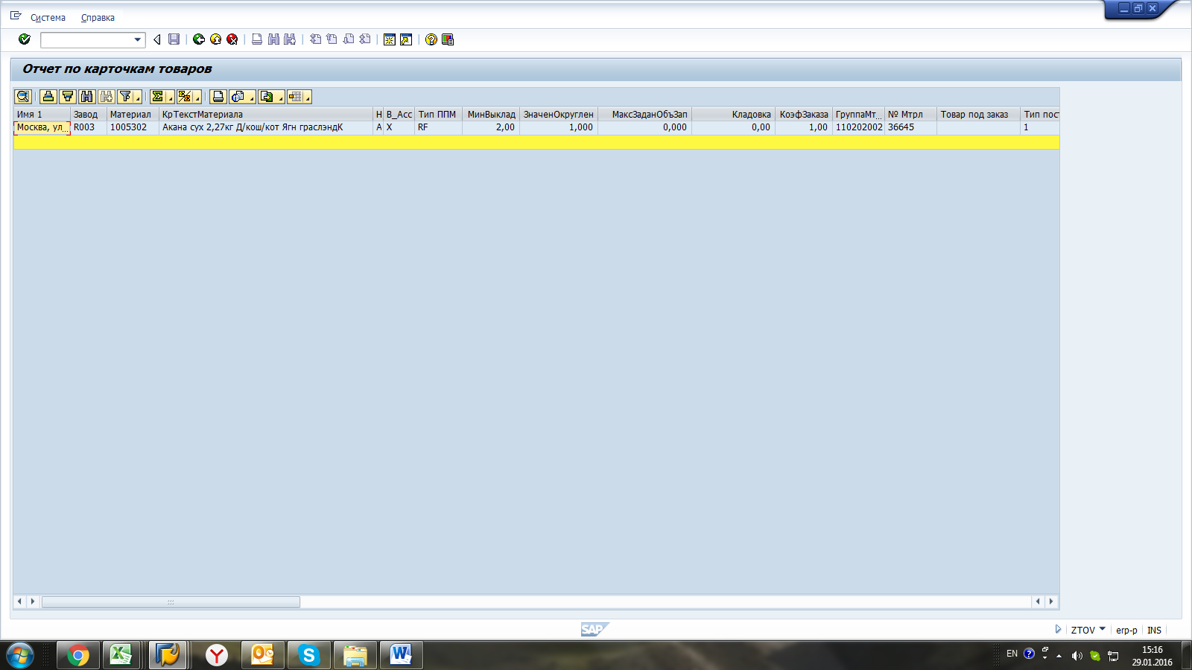
Магазин смотрит на параметры:
- мин выкладка – минимальный запас в магазине
- Тип ППМ - возможны варианты: RF (автозаказ «ДА») и ND (автозаказ «НЕТ»)
- товар в ассортименте
- значение округления – кратность поставок
- МаксЗаданОбъЗап – максимальный запас
- Кладовка – доп. запас
Проанализировав указанные параметры, магазин пишет письмо КМ о расширении ассортимента по нужным позициям, если они отсутствуют в ассортименте магазина, либо об увеличении/уменьшении минимального запаса, если товара не хватает/излишки от поставки до поставки.
Корректировки параметров матрицы производит ответственный КМ.
Увеличение объемов поставок путем заказа товаров из основного ассортимента через бланк заказа недопустимо, т.к. это влечет дополнительные трудозатраты управляющего.
Если товара не хватает от поставки до поставки, то необходимо писать ответственному за категорию КМ.
2) Для того чтобы проверить продажи и остатки нужного товара в магазине, управляющий использует отчетность BW
3) Для того чтобы проверить остатки нужного товара на основном складе можно воспользоваться отчетом в BW (Свободный остаток – без учета резервов) или отчетом в ERP ZMMBE (колонка Доступный запас)
Порядок работы с заказными позициями
Заказные позиции делятся на два типа:
- Заказные – на складе запаса нет, заказывается у поставщика исключительно под клиентов помечены знаком «#» или признаком товара “под заказ”
- Заказные складского хранения – есть небольшой сток на складе, можно заказать через бланк и позиция поступит в магазин с поставкой, помечены знаком «*»

Если покупатель хочет заказать позицию, которой нет в основном ассортименте сети (заказную) магазин создает заявку в бланке заказа, КМ обрабатывает данную заявку, включает в заказ поставщику, как только товар поступит на склад, система автоматически сформирует на него документ поставки и магазин получит товар согласно графику развоза.
По кормам д/кошек и собак заказы поставщикам высылаются на еженедельной основе, поэтому максимальный срок исполнения заявки магазина может быть 14 дней, по аксессуарам данный срок составляет 1 мес.
Если покупатель хочет заказать заказную позицию складского хранения, либо товар, который есть в ассортименте сети, но нет в матрице магазина, магазин формирует заказ по бланку заказу и при условии наличия данного товара на складе по заявке автоматически формируются документы поставки.
Если покупатель хочет на постоянной основе приобретать товар, которого нет в перечне ни заказных, ни заказных складского хранения, ни в основном ассортименте сети, магазин пишет запрос КМ о необходимости заведения данного корма в ассортимент заказных позиций.
Как только карточка товара появится в системе, магазин может заказывать данный корм через бланк заказа.
Если магазин при создании заявки через Бланк не может добавить позицию в заказ (система выдает ошибку) необходимо писать в отдел тех поддержки SAP, чтобы этот товар расширили на магазин.

